XXX大学2025届本科毕业论文

基于Scrapy的电商客户数据采集与分析系统实现
Implementation of e-commerce customer data collection and analysis system based on Scrapy
论文作者姓名：

作 者 学 号：

所 在 学 院：

所 学 专 业：

导 师 姓 名：

导 师 职 称：

2025 年 4 月 25 日

摘要
过去二十余年间，网络购物逐渐从小众化的消费方式演变成日常行为的一部分。购物渠道由线下转向线上，过程中催生出一系列新的交易形式。消费者习惯的变迁推动了平台功能的扩展。当下各路电商网站百花启发，数据争相井喷。体现出网购使用群体的扩张速度极速增长，其对日常生活的渗透程度持续加深。
消费者在选择商品时通常依赖网页信息内容进行初步筛选。商品呈现形式、信息排列方式与平台策略之间存在微妙关系。这种信息不仅影响了购买行为的走向，也与电商经营者所制定的营销方案存在交互机制。若能合理提取并加以利用这些数据，有可能在服务优化方面发挥一定作用。对于卖方而言，信息价值的有效激活可转化为策略制定的辅助参考。但网页信息量庞大、分布混乱，提取过程并不简单。因此，提高信息获取的效率与准确率被列为本研究工作的初始任务。网络爬虫技术的发展为此提供了必要支持。
本研究在数据获取阶段选择Python语言，实现电商网页的数据采集，并基于数据挖掘相关方法对采集结果进行整理分析。希望从中发现可供电商平台使用的实用信息，为后续决策创造一定参考空间。主要内容围绕两个方面展开。其一为网页信息采集系统的搭建，采用Scrapy框架构造爬虫程序。从当当网页面中提取图书标题、作者信息、销售数量等关键字段，随后将结构化数据存入MySQL数据库，以建立数据基础。其二为数据分析过程。操作上先进行数据预处理和描述性统计，随后进入文本向量空间的构建环节。聚类分析部分使用k-means算法，聚类数通过外部指标判断得出。最终结合输出结果展开解释分析，以挖掘文本结构中可能隐含的信息价值。

关键词：Flask框架；当当网；爬虫；Scrapy 框架；数据挖掘；

ABSTRACT
Over the past two decades, online shopping has gradually evolved from a niche consumption mode into a part of everyday behavior. Shopping channels have shifted from offline to online, giving rise to a series of new transaction forms in the process. The change of consumer habits promotes the expansion of platform functions. At present, all kinds of e-commerce websites are inspired by flowers, and data are scrambling to blowout. It reflects the rapid growth of the expansion of the online shopping user group, and its penetration into daily life continues to deepen.
Consumers usually rely on the information content of web pages for preliminary screening when selecting products. There is a subtle relationship between the presentation form of goods, the arrangement of information and the platform strategy. This kind of information not only affects the trend of purchase behavior, but also has an interaction mechanism with the marketing plan formulated by e-commerce operators. If these data can be extracted and utilized reasonably, it may play a certain role in service optimization. For the seller, the effective activation of information value can be transformed into an auxiliary reference for strategy formulation. However, the information of Web pages is huge and chaotic, and the extraction process is not simple. Therefore, improving the efficiency and accuracy of information acquisition is listed as the initial task of this research work. The development of Web crawler technology provides necessary support for this.
In this study, Python language is selected in the data acquisition stage to realize the data collection of e-commerce web pages, and the collection results are sorted out and analyzed based on data mining related methods. It is hoped to find practical information that can be used by the power supplier platform, and create a certain reference space for subsequent decision-making. The main content revolves around two aspects. One is the construction of web information collection system, using Scrapy framework to construct crawler program. Key fields such as book title, author information and sales quantity are extracted from Dangdang web page, and then the structured data is stored into MySQL database to establish the data base. The second is the data analysis process. Operationally, data preprocessing and descriptive statistics are carried out first, and then the construction of text vector space is carried out. In the cluster analysis part, k-means algorithm is used, and the number of clusters is judged by external indicators. Finally, the output results are combined to carry out interpretation analysis to mine the information value that may be hidden in the text structure.
Keywords: Flask framework; Dangdang net; Crawler; Scrapy framework; Data mining;

目录
摘要 1
ABSTRACT 2
第1章 绪 论 3
1.1 研究背景及意义 3
1.2 研究现状 3
1.3 研究的主要内容 5
1.4 论文结构 5
第2章 核心技术介绍 7
2.1 爬虫概述 7
2.1.1 Scrapy 框架概述 7
2.1.2 Scrapy 框架的工作原理 7
2.2 数据存储 8
2.2.1 MySql 数据库 8
2.2.2 MongoDB 数据库 9
2.3 数据预处理概述 9
2.3.1 数据清洗 9
2.4 数据分析 11
2.4.1 聚类分析 11
2.4.2 情感分析 11
2.4.3 回归分析 12
2.5数据可视化 12
2.5.1 Flash框架概述 12
2.5.2 Echarts 框架概述 15
第3章 系统设计与实现 16
3.1 系统整体架构 16
3.2 核心功能模块设计 18
3.2.1 数据采集模块 18
3.2.2 数据分析模块 20
3.2.3 预测模块实现 23
3.2.4 可视化模块 28
3.3 总结 32
第4章 结论与未来展望 33
4.1 结论 33
4.2 未来展望 33
参考文献 34
致谢 35

绪 论

1.1 研究背景及意义
随着电子商务网站的快速发展，网购逐渐从传统的线下购物转向线上购物。特别是淘宝、京东、当当网等平台的兴起，使得线上购物成成为来越多人的选择。网购用户的数量也在不断增加，根据2024年12月的统计数据，中国的网购用户数已达9.6892亿人，占总人口的68.77%。如此庞大的网购用户群体，不仅推动了电商平台的兴起，也为商家在营销模式上带来了许多创新。如今，直播带货、视频平台与电商平台的结合等新兴模式层出不穷，各路网络红人通过直播带货的方式，也也成了代电商营销的一部分。这种直观的商品展示方式为消费者带来了全新的购物体验，也吸引了更多人加加入购行列。
在电子商务蓬勃发展的背景下，商品的多样化以及电商平台的激烈竞争，使得大量的网页信息产生。对于企业和研究者来说，这些信息背后所蕴含的商业价值显得尤为重要。深入挖掘这些信息的价值，有助于企业在决策、营销、商业竞争等方面获得支持。然而，要从浩瀚的互联网中提取有价值的信息并不容易，特别是对于庞大的电商网页数据。幸运的是，随着网络爬虫技术的发展，获取这些信息变得更加高效。通过爬虫技术，可以轻松抓取电商网页数据，并结合数据挖掘、机器学习等方法对这些数据进行分析，从而揭示出其中隐藏的重要信息。
本研究将利用网络爬虫技术抓取知名电商平台-当当网上的数据，并采用数据挖掘方法对这些数据进行深入分析，期望为电商平台提供科学的营销决策支持，提升其市场竞争力，进而促进一个更加健康的电商环境的形成。

1.2 研究现状
爬虫技术最初由蒙特利尔大学的学生Alan Emtage在1990年发明。自诞生以来，网络爬虫技术经历了从单机到分布式的演变。目前，分布式爬虫系统因其广泛的爬取范围和较快的速度成为最常用的技术。相比国内，国外在分布式爬虫系统的研究起步较早。1996年，Allan Heydon与Marc Najork发表了《Mercator: A scalable, extensible Web crawler》一文，提出了一种基于Java多线程并行抓取网页数据的技术，利用DNS缓存等手段提高抓取效率，且采用低耦合设计，方便用户实现定制化需求。2005年，Paolo Boldi等人提出了一种基于网格计算的网络爬虫系统，将爬取任务按策略分配到网格中，利用网格强大的计算能力提高了系统的爬取效率。
尽管国内爬虫技术起步较晚，但近年来也取得了一定进展。1997年，北京大学的天网项目诞生，经过八年的沉寂，于2005年推出了第一个正式的商业搜索门户网站www.tianwang.com，其网络爬虫基于广域网的分布式爬虫架构。上海交通大学的张岭等人提出了一种大规模、高性能的分布式网络爬虫Igoo系统，通过多机访问负载的方法解决了URL库内存溢出的问题，并采用哈希函数均衡分配每台爬虫机器的URL任务。廖翔宇等人将Scrapy与数据结构服务器相结合，设计了一种基于Scrapy框架的分布式网站采集系统。
聚类分析作为机器学习中的一种方法，近年来被广泛应用于数据挖掘领域。聚类分析起源于20世纪50年代，并随着研究的深入，衍生出了多种聚类算法。1960年代，J. MacQueen提出了K-means算法，之后相关的改进算法不断涌现。Paul E. Green等人提出了适用于非分层与分层聚类方法的K-means加权变量算法。国内学者张鹏提出了Canopy算法，用于确定K-means聚类数。K-means作为最典型的划分式聚类算法，已经被广泛应用，之后还出现了许多基于不同方法的聚类算法，如层次聚类中的CURE和BRICH算法，基于密度的DBSCAN和DENCLUE算法，以及基于网格的CLIQUE和WaveCluster算法，和基于模型的GMM算法等。
电子商务起源于美国，最初称为电子数据交换（EDI）。1991年，我国引入EDI，电子商务进入发展初期。1994年，随着我国接入国际互联网，EDI逐渐被Internet取代，成为当时电子商务的主要形式。中国商品交易中心与中国化工网是最早的电子商务公司，主要从事B2B业务，随后出现了大量B2B网站，其中以1999年马云在杭州创办的阿里巴巴最具影响力。接着，像当当网、携程网、8488等B2C网站相继出现。当当网最初以图书销售为主，现已拓展到百货销售，包括图书音像、服装鞋包、家居家纺等多个领域，这一时期也是我国第一批网购消费者的诞生。2000年，纳斯达克指数泡沫破裂，导致大量投资者撤资，许多电商公司因此资金不足、无法维持运营，最终破产。然而，2013年受非典影响，中国电子商务悄然崛起。非典隔离了人们与超市、商场的接触，推动了人们对电子交易的需求，从而促使电子商务成为日常生活的一部分。此时，京东和淘宝等电商平台逐渐崭露头角。
随着大数据时代的到来，中国的电子商务已经达到了高峰，形成了以淘宝、京东、当当网为代表的庞大交易市场。随着网上消费者数量的不断增加，网页信息的增长也呈现出迅猛的速度。这些信息中蕴藏的巨大价值吸引了企业希望通过数据挖掘实现精准广告投放、销售对象精准定位，进而降低广告费用、节省成本，同时增加销售量，使购物者和企业双赢。正因为这些信息的巨大潜力，阿里巴巴、苏宁易购、京东等企业纷纷成立了自己的大数据研究中心。同时，国内学者也高度重视这些信息，利用数据挖掘、机器学习、深度学习等方法挖掘信息背后的价值，从而推动了这些技术在电商领域的广泛应用。例如，深度学习在用户情感分析、自然语言处理、图像识别和字符识别等领域取得了显著进展

1.3 研究的主要内容
本文主要研究了使用Scrapy框架爬取当当网的网页信息。爬取的数据主要包括文本型和数值型数据，并将这些数据存储于MySQL数据库中，以便后续的应用。针对数值型数据，本文进行了一些探索性分析，采用柱状图和词云图等方式，直观展示数据之间的关系，并初步探讨了电商信息背后潜在的简单规律。对于文本型数据，本文尝试了多种方法，如决策树和支持向量机等，最终选择使用K-means算法进行聚类分析，希望能够从中挖掘出有价值的信息，从而为商品销售提供有益的营销策略。

1.4 论文结构
本文共分为五个章节：
第一章为绪论，介绍了研究的背景与意义、国内外研究现状、研究内容和结构安排。
第二章为核心理论介绍，主要讲述基于爬虫的数据获取、数据预处理、数据存储再到数据分析、数据可视化等一系列流程的理论基础。
第三章介绍项目的功能以及UI设计。
第四章描述了项目整体设计与实现细节。
第五章为总结与展望，对研究内容进行总结，并提出未来的研究方向。

核心技术介绍

2.1 爬虫概述
网络爬虫（Web Crawler）是一种计算机程序，其主要功能是按照预设规则自动访问网页并提取数据，广泛应用于搜索引擎索引构建、舆情分析、电商信息采集等领域。它通过模拟用户浏览行为，自动发送请求、解析网页内容、提取目标信息并进行存储，实现对互联网海量数据的高效抓取。随着网络结构的复杂化，现代爬虫不仅要应对动态页面和反爬机制的挑战，还需关注数据抓取的合法性与伦理问题，是大数据采集与信息挖掘的重要基础工具。

2.1.1 Scrapy 框架概述
Scrapy框架是一个异步爬虫框架，专为Python语言设计，广泛用于网络爬虫任务。Scrapy的特点包括开源、易用、高效且具备良好的扩展性和高可移植性，能够在多种常用操作系统上运行，因此被广泛应用于数据挖掘、信息处理以及自动化测试等领域。其优异的性能使其成为科学研究中数据获取的可靠工具，能够提供真实且及时的数据支持。Scrapy框架可视为一个模板，用户只需根据需求对其中的部分代码进行调整，便可定制出适合自己的爬虫，获取所需的各种数据。

2.1.2 Scrapy 框架的工作原理
在Scrapy框架中，Scrapy Engine扮演着至关重要的角色，负责协调和管理各个组件的工作。首先，用户通过编写代码定义Spiders，指示Scrapy Engine向Scheduler发送爬取任务。当Scheduler接收到任务后，会对其进行处理并将请求传递给Downloader。Downloader收到请求后，在互联网上下载相应的信息，并将这些数据保存在服务器磁盘上，同时将下载内容发送给Spiders。Spiders对接收到的数据进行进一步的加工处理，最终处理后的数据会被传递到项目管道中保存或输出。在整个爬取过程中，Scrapy Engine首先对获取的链接进行验证，已经爬取过的URL会被丢弃，而未爬取的链接会被排序后加入Scheduler的待下载队列。爬虫会继续爬取这些链接，直到没有待爬取的URL为止，此时爬虫任务将停止。
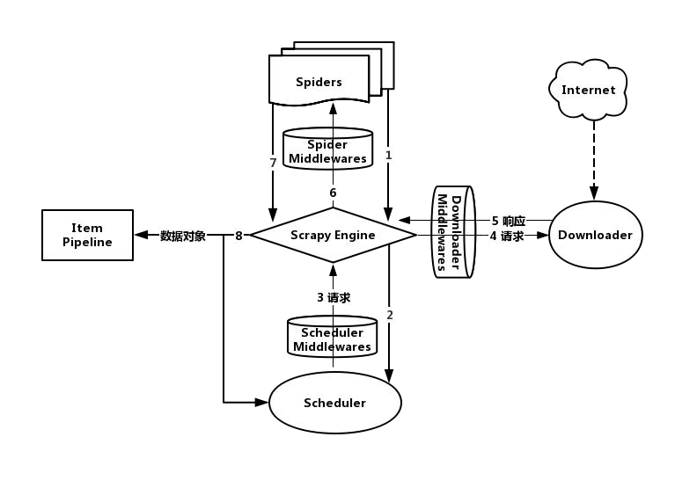
图 2. 1 Scrapy 框架组件

2.2 数据存储
由于网络爬虫的目标是网页，其抓取的数据通常数量庞大，数据的存储方式也成为一个值得深入探讨的问题。一般而言，原始爬取的数据会先以 CSV 等文本文件形式临时保存，便于查看和初步处理。随后，经过清洗与结构化处理的数据通常会被导入数据库中，以实现更高效的数据管理与后续分析。数据库不仅具备强大的存储能力，还支持使用 SQL 等查询语言对数据进行快速提取与修改，极大提升了数据处理的灵活性与效率。
数据库大致可以分为两类：关系型数据库（Relational Database）和非关系型数据库（NoSQL Database）。它们的主要区别在于数据的组织和存储方式不同。关系型数据库采用表格结构，强调数据之间的关联性，常见代表有 MySQL、PostgreSQL 等；而非关系型数据库则结构更加灵活，适用于存储大规模、非结构化或半结构化数据，如 MongoDB、Redis 等。接下来将对这两类数据库的典型应用进行具体介绍，以说明它们在网络爬虫数据处理中的适用场景和优势。

2.2.1 MySql 数据库
MySQL是一种典型的关系型数据库管理系统，因其开源、稳定、易用等优势，在各类数据存储场景中广泛应用。MySQL以结构化数据存储方式和对SQL（结构化查询语言）的良好支持，使其在数据提取、插入、删除和更新等操作中具有高效性能。其主要特点包括：运行速度快、维护成本低、稳定性高、适应性强，并支持多种存储引擎（如InnoDB、MyISAM等）。此外，MySQL提供完善的索引机制，有助于提高查询效率。凭借其良好的跨平台兼容性，MySQL特别适用于中小型应用场景，因此常被作为网络爬虫项目的数据存储解决方案之一。

2.2.2 MongoDB 数据库
MongoDB是目前主流的非关系型数据库（NoSQL）之一，凭借灵活的文档式数据结构、高性能和高可扩展性，在处理大规模非结构化数据时表现优异。MongoDB使用类JSON格式的BSON文档存储数据，使得数据模型更加灵活，能够轻松适应网络爬虫获取的异构数据。它支持嵌套文档和数组等复杂数据结构，非常适合存储如评论、商品详情等多层级信息。与Python的第三方库（如pymongo）结合使用时，开发人员可以通过简洁的代码实现数据的增删改查，大大提高了开发效率。然而，需要注意的是，MongoDB在事务处理方面有所限制，通常仅支持单机或单文档操作，不适合对高一致性有严格要求的分布式事务场景。

2.3 数据预处理概述
数据预处理是为了解决数据集存在的不完整或不一致等问题。初步爬取下来的网页数据一般都会纷繁杂乱，故在这些原始数据投入分析或建模之前，进行一系列清洗、转换与规范化操作，以提升数据质量和可用性。简单来说，数据清洗就是把“杂乱、冗余、缺失”的网页数据，变成“干净、结构清晰、可以分析”的数据。

2.3.1 数据清洗
数据清洗的目的是去除“脏”数据，因为这些不准确或不完整的数据会影响数据集的质量，从而影响后续分析的效果。因此，在数据分析前，必须对数据进行预处理，特别是清洗。数据清洗包括五个主要方面：数据缺失值检测、数据去重、噪声数据处理和数据转换、数据规约。以下将详细介绍这四个方面在爬取数据中的应用。
- 数据缺失值检测
数据缺失通常发生在数据采集和传输过程中，缺失值的存在可能会影响数据质量。处理缺失值的方法主要有两种：
- 删除法：直接删除包含缺失值的样本，这种方法适用于缺失值占比较低的情况。然而，这可能会丢失大量隐藏在删除数据中的信息，甚至造成资源浪费。
- 插补法：常见的插补方法包括均值填补、随机填补和基于模型的填补。
  - 均值填补：使用属性的平均值（或众数）代替缺失值。
  - 随机填补：在均值填补的基础上加入随机项，以减少缺失值过于集中的影响。
  - 基于模型的填补：利用非缺失样本构建回归或分类模型，并通过模型预测缺失值。
- 数据去重
数据去重是数据预处理中非常重要的步骤，因为重复的数据样本会影响数据挖掘的速度和准确性。当数据集中的样本在每个属性上的值完全一致时，认为这些样本是重复的。本文使用Python中的drop_duplicates() 方法进行数据去重。首先读取需要处理的数据，然后通过该方法删除重复数据，最后将处理后的数据保存为CSV文件。
- 数据降噪
噪声数据是指那些不属于合理数据范围的数据样本，简而言之，就是并非系统所需的有效数据。常见的噪声数据清除方法包括分箱法和离群点分析，这两种方法主要适用于数值型数据处理。然而，在本系统中，由于涉及文本数据，因此噪声数据的清除主要采用人工删除法。通过该方法，共删除了1711条噪声数据，最终保留了24392条有效样本数据。
- 数据转换
数据转换包括对数据进行简单变换、规范化和离散化等处理，以便为后续的分析应用做好准备。方法有两种，一是简单变换，即使用开方、平方、对数等数学函数对数据进行变换。而是数据规范化，常见的方法有离差标准化、标准化、小数定标规范化。数据规范化的主要目的是按一定比例缩放数据的属性值，消除不同变量之间单位差异和数值差距，保证各变量在同一尺度下进行比较。
- 数据规约
数据规约指的是在不损失数据集关键信息的前提下，尽可能减少样本数量。其核心包含了两个方面：属性规约和数值规约。属性规约的目标是选取出最小的子集，并且保证该子集的概率分布能够尽可能接近源数据集的概率分布。常用的技术包括主成分分析等。数值规约则是通过使用更小的数据集来替代原数据集，常见的方法有聚类和抽样等。数据规约在海量数据挖掘过程中发挥着重要作用，有助于减少数据挖掘的复杂度并提升挖掘的精确性。

2.4 数据分析
本文中主要对数据做聚类、情感等方面的分析，并基于回归分析尝试做出商品未来销量的趋势预测。

2.4.1 聚类分析
聚类分析是一种无监督学习方法，旨在通过对数据进行分组，识别出数据中的潜在模式和相似性。在商品分析中，聚类可以帮助系统根据商品的特性或消费者的行为特征，将其分为不同的类别，从而揭示不同群体或不同商品之间的关系。
这种方法能够有效地支持市场细分与产品定位，帮助企业发现潜在的消费群体，制定个性化的营销策略。此外，聚类分析对于降维和可视化大规模数据也有重要作用，能够通过减少数据的复杂性，帮助系统更直观地理解和分析商品或用户群体的特征。常见的聚类算法如K-Means、DBSCAN等，能够根据数据的分布情况自动进行分组，为后续的分析提供基础。

2.4.2 情感分析
情感分析通过对文本数据的处理与分析，帮助我们识别出用户对商品的情感倾向，如积极、消极或中性。在电商平台或社交媒体上，用户的评价往往包含大量的情感信息，这些信息对于企业改进产品或优化服务具有重要的指导意义。
通过情感分析，我们可以量化消费者的情绪反应，揭示商品在市场上的情感价值，进一步推断其销售趋势。情感分析通常借助自然语言处理技术，通过构建情感词典或训练机器学习模型来自动化识别文本中的情感极性。此外，情感分析不仅限于对评论的情绪分类，也能深入挖掘消费者对某一特定属性或功能的态度，有助于细化产品改进的方向。

2.4.3 回归分析
回归分析（Regression Analysis）用于探索商品销量与影响因子（如价格、评分、情感得分等）之间的关系，并对销量进行预测。本文主要采用 XGBoost 模型（eXtreme Gradient Boosting） 对当当网历史商品数据进行销量建模与预测。
XGBoost 是一种基于梯度提升树（Gradient Boosted Trees）的集成学习算法，能够有效建模特征与销量之间的非线性关系。模型形式如下：
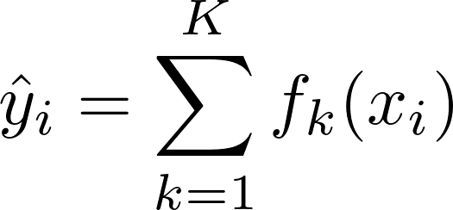
其中，表示第 i 个样本的预测销量，代表第k个决策树模型 ， 是商品特征向量（如价格、评分、情感分值等，为决策树数量。每轮训练通过最小化损失函数并加入正则化项，控制模型复杂度，提高泛化能力。
模型训练过程中，系统选取评论数量作为销量近似值，使用特征工程提取商品属性与价格变动信息。XGBoost 的优势在于其出色的拟合能力与防止过拟合的机制，适合处理高维特征和复杂数据分布。
最终通过交叉验证评估模型性能，使用均方误差（MSE）、决定系数（R^2）等指标衡量预测效果，并结合特征重要性分析，进行科学预测。

2.5数据可视化
可视化是项目极其重要的一环，需要将数据以多样性的形式做出展示。本文选用的数据可视化方案为Flask + Echarts。

2.5.1 Flash框架概述
Flask 是一个基于 Python 语言的轻量级 Web 开发框架，提供最小化但可扩展的 Web 应用基础。Flask 主要基于 Werkzeug WSGI 工具包和 Jinja2 模板引擎，旨在提供一个简洁而灵活的 Web 开发环境，使开发者可以根据需求自由选择组件进行扩展。
Flask 遵循 WSGI标准，拥有可以与种类多样的 Web 服务器协同工作的优点，同时还可以支持 RESTful API 开发，也因此被广泛应用于数据分析、人工智能、可视化展示等高新领域，用以提高项目的服务器性能与运行效率。而在该项目的开发当中，Flask 框架的主要作用是用于构建服务器端应用，也可以用于提供数据接口，其自身携带的框架工具也能够支持前端ECharts 图表的动态生成更新与种类多样的图表交互功能，在整体的系统中起到了巩固基石的作用。 Flask框架主要特点与优势如下：
- 轻量级和模块化
Flask 作为 Python 生态中的一款轻量级 Web 框架，以其简洁灵活的设计受到广泛欢迎。相比于 Django 这类全功能 Web 框架，Flask 本身仅提供最基本的 Web 服务器功能，但同时支持多种扩展组件，如数据库 ORM（SQLAlchemy）、身份验证（Flask-Login）、表单处理（WTForms）等。这种轻量级和模块化的架构使开发者可以根据实际需求自由组合功能，而不受框架自身的限制，从而打造高效、可扩展的 Web 应用。
总的来说，Flask 的轻量级和模块化设计赋予开发者更高的灵活性，使其能够根据项目需求自由扩展，同时保持系统的简洁性和高效性。这种特点不仅适用于个人开发者的小型项目，也在企业级应用的微服务架构中发挥了重要作用，为构建高效、可扩展的 Web 应用提供了强有力的支持。
- 良好的数据库支持
Flask框架作为一款轻量级的Web开发框架，虽并不默认绑定数据库，但他仍旧具有出色的数据库扩展能力，这使得他能够支持各式各样的数据库解决方案，应对开发过程中不同的突发情况，如 SQLAlchemy ORM、MySQL 连接库、MongoDB 支持库等。这种灵活的数据库扩展支持，让开发者可以根据项目的不同需求自由选择最合适最高效的数据库，而不是困扰于框架本身的多种限制而束手束脚，以此来让项目的数据存储与数据管理更具高效性与可靠性。
在 Web 开发中，数据库是至关重要的组成部分。一个良好的数据库支持能够确保数据的高效存取、管理和查询，从而保证系统的稳定性和可扩展性。Flask 通过集成 SQLAlchemy ORM 提供了强大的数据库操作能力，使开发者能够以对象的方式操作数据库，而无需直接编写 SQL 语句，这不仅提高了代码的可读性，还降低了数据库操作的复杂度。SQLAlchemy 作为业界广泛应用的 ORM 框架，支持多种数据库类型，如 MySQL、PostgreSQL、SQLite 等，开发者可以根据业务需求灵活选择数据库类型，而不必更改大量代码。
此外，Flask 还支持直接使用数据库链接库，如 Flask-MySQL 允许应用程序直接与 MySQL 数据库交互，提供更高效的数据库访问方式。对于 NoSQL 数据库，如 MongoDB，也可以使用 Flask-PyMongo 进行集成，满足特定场景下的存储需求，例如非结构化数据或大规模数据存储。在数据查询方面，Flask 通过提供 API 接口，使前端或其他服务能够便捷地获取存储的数据，实现高效的数据交互。
在本项目中，采用 Flask-SQLAlchemy 连接 MySQL 数据库，用于存储和管理商品价格数据，并通过 Flask 提供 API 进行数据查询。这种设计不仅使数据库操作更加直观和高效，还能确保数据的安全性和一致性。借助 SQLAlchemy 的 ORM 特性，开发者可以通过 Python 代码直接操作数据库对象，而不必关注底层 SQL 语句的实现细节，极大地提升了开发效率。此外，通过 Flask 提供的 API，前端应用或其他系统能够方便地访问商品价格数据，实现数据的实时查询和分析，为用户提供直观的可视化信息支持。
总的来说，Flask 的良好数据库支持为 Web 开发提供了极大的灵活性，使开发者能够根据业务需求自由选择数据库技术，同时借助 ORM 进一步简化数据库操作，提高开发效率。无论是关系型数据库（如 MySQL、PostgreSQL）还是 NoSQL 数据库（如 MongoDB、Redis），Flask 都能通过相应的扩展库提供良好的兼容性，为构建稳定、高效的数据存储系统提供强有力的支持。
- 良好的扩展性与生态系统
Flask 以其简洁、灵活的设计理念，成为 Web 开发中备受青睐的框架之一。其强大的扩展性和丰富的生态系统，使得开发者能够根据需求自由扩展功能，而无需受限于框架本身的设计。在现代 Web 开发中，良好的扩展性能够显著提升开发效率，优化系统性能，并适应多变的业务需求。
Flask 之所以具有良好的扩展性，源于其“微框架”设计原则。它仅提供最基础的 Web 服务器功能，但允许开发者根据实际需求引入不同的第三方扩展。例如，在 RESTful API 开发中，Flask-RESTful 扩展能够提供便捷的接口设计功能，简化 API 开发流程。此外，Flask-CORS 扩展可以轻松实现跨域资源共享（CORS），确保前后端分离架构下的数据交互顺畅。
在本项目中，采用 Flask-CORS 解决前端跨域访问问题，使数据请求能够顺利从服务器返回给前端。此外，为了提高数据查询的响应速度，系统结合了 Redis 进行缓存优化。Redis 作为高效的键值存储数据库，能够存储 API 请求的查询结果，避免频繁访问 MySQL 数据库，从而大幅提升系统的性能。这种结合了 Flask 轻量级设计和 Redis 高速缓存能力的架构，使得本项目在数据查询和处理上更加高效。
Flask 生态系统的丰富性还体现在数据库支持、身份验证、表单处理等多个方面。例如，Flask-SQLAlchemy 提供了强大的 ORM（对象关系映射）功能，使数据库操作更加简洁易读；Flask-Login 让用户身份验证变得简单易用，确保系统安全性；而 Flask-WTF 则能帮助开发者高效处理表单数据，提高用户交互体验。
Flask 之所以能够在众多 Web 框架中脱颖而出，正是因为其卓越的扩展能力和完善的生态系统。开发者可以根据自身需求灵活组合各种扩展，实现高度定制化的 Web 应用。本项目正是充分利用了 Flask 的这一特性，使得系统具备更强的可扩展性和更优的性能表现，为数据分析和预测提供了稳定可靠的技术支持。

2.5.2 Echarts 框架概述
ECharts是一个基于JavaScript技术的开源性可视化数据库，能够为项目的研究开发提供类型丰富与功能多样的信息类图表，同时还可以实现各式各样实用性极高的图表交互功能以适用于各种不同场合类型的数据可视化场景。在此系统之中，ECharts可视化模块的主要作用是形象具体地展示图书价格预测过程中所涉及的各色相关数据，其中就包括历史价格趋势、类型价格对比、回归分析结果等。这一模块的核心目标是将数据信息直观地呈现出来，使用户能够快速高效地获取相关情报并以此来分析市场书价的价格走势与不同类型的书价对比，从而达到提供辅助决策的参考价值。

第3章 系统设计与实现

3.1 系统整体架构
本系统采用基于Python的Flask框架开发，整体架构采用MVC模式，主要包含以下几个模块：
- 数据采集模块 - 基于爬虫技术从当当网获取房源数据
- 数据分析模块 - 使用pandas等工具进行数据清洗和分析
- 可视化模块 - 使用Echarts实现数据可视化展示
- 预测模块 - 基于sklearn实现商品预测功能
- Web应用模块 - 使用Flask框架搭建Web界面
系统技术架构如下：

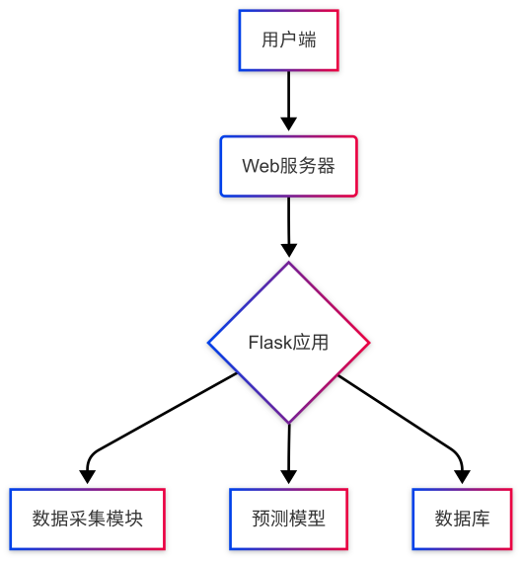
图 4-1 架构图
技术选型如下：
- 前端：HTML + CSS + JavaScript + Echarts
- 后端：Python + Flask + SQLAlchemy
- 数据库：MySQL
- 机器学习：sklearn
- 数据采集：requests
- 数据分析：pandas、numpy
- 分词处理：jieba
系统设计时序设计：
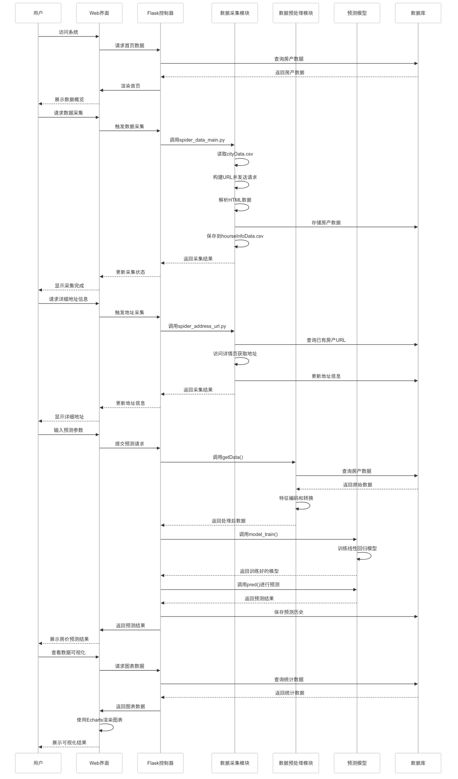
图 4-2 系统时序图
该图展示了电商网站当当网数据分析预测系统的主要交互流程，包括数据采集、数据预处理、模型训练与预测以及数据可视化等核心功能。

3.2 核心功能模块设计

3.2.1 数据采集模块
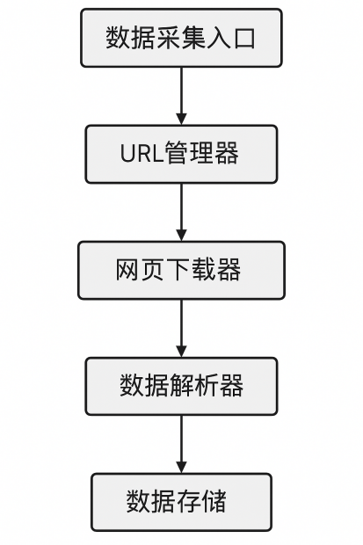
图 4-3 数据采集流程图
数据采集流程如图，从采集入口开始，系统首先通过URL管理器维护待爬取的当当网页面地址，然后网页下载器使用requests库发送HTTP请求获取页面内容，接着数据解析器从HTML中提取商品信息（包括书名、简介、类型、价格等），提取的原始数据经过数据清洗环节进行格式标准化、缺失值处理和数据转换，最后清洗后的结构化数据被存储到CSV文件和 MySQL 数据库中，形成完整的数据采集链路，为后续的数据分析和价格预测提供基础数据支持。
- 数据源确定
系统主要从当当网抓取一手房数据，涵盖图书名称、简介、类型、价格、评论等关键信息。作为国内电商平台，当当网信息丰富，是系统数据的核心来源。
- 数据表设计
"""
MySQL 数据表：book_info
包含：
- 基本信息字段（图书标题、作者信息、价格信息等）
- 图书详细信息相关字段（ISBN编号、图书简介、所属分类等）
- 用户评论数据字段（评论内容、评分、点赞数等）
"""
- 商品数据采集流程
在商品数据采集过程中，首先通过拼接信息构建目标页面的URL，其中包含类型标识及筛选条件等参数。而后利用requests库发送HTTP请求，模拟浏览器行为，获取页面内容。对内容通过正则表达式解析HTML内容，将所需的商品信息提取出来。采集的目标是当当网的一手数据，具体包括基本信息如书本名称、封面图、定价以及评论等信息。
- 部分关键环节详解
- 爬虫反爬虫策略优化
在爬取当当网数据时，为了应对其反爬虫机制，系统采取了一系列优化策略。首先通过伪装请求头中的User-Agent字段，系统模拟了真实浏览器的访问行为。其次，在HTTP请求头中添加了Referer字段，这一步能帮助系统模拟真实的用户访问路径，还避免了因缺少Referer而被当当网站拒绝访问。
此外，系统还管理了固定的Cookie值，确保了数据采集的顺利进行。具体来说，这些Cookie包括用户标识（lianjia_uuid），用于模拟“真实用户”身份；会话ID（dangdang_ssid），模拟用户登录后的状态；城市选择（select_city），确保访问的城市正确；以及追踪参数（如ga、_gid等），有助于流量分析和用户行为追踪，从而进一步提升请求的“真实性”。
- 数据存储机制
在数据存储方面，采集到的商品信息数据会首先被保存为CSV文件，以便作为原始数据的备份。之后为了实现高效地管理和查询，系统需要将CSV文件中的数据导入MySQL数据库，并存储在books_data库的相关表中。这种数据库存储方式不仅支持复杂的数据查询和分析，还能够确保数据的完整性与一致性。
- 数据质量控制
为保证数据有效，需要对数据进行质量控制。首先进行数据初步清洗，即过滤掉那些缺失关键字段（如分类名称、价格等）的无效数据。而后进行数据格式化，比如将价格单位统一为“元”，以确保数据格式的一致性。最后需要对数据进行去重，识别并移除重复的商品记录，从而避免数据冗余的出现。
- 异常处理
在数据采集过程中，可能会遇到各种异常情况，如网络请求失败、数据解析错误等。系统设计一些异常捕获策略，进行相应的处理，确保数据采集的稳定性和可靠性。
- 采集任务调度
系统设计了定时任务机制，定期执行数据采集流程，确保数据的及时更新。采集任务可根据需求设置不同的频率，如每日、每周或每月执行。

3.2.2 数据分析模块
数据分析模块是整个系统的核心部分，它通过一系列复杂而精细的步骤，对采集到的书本数据进行深度挖掘和分析。
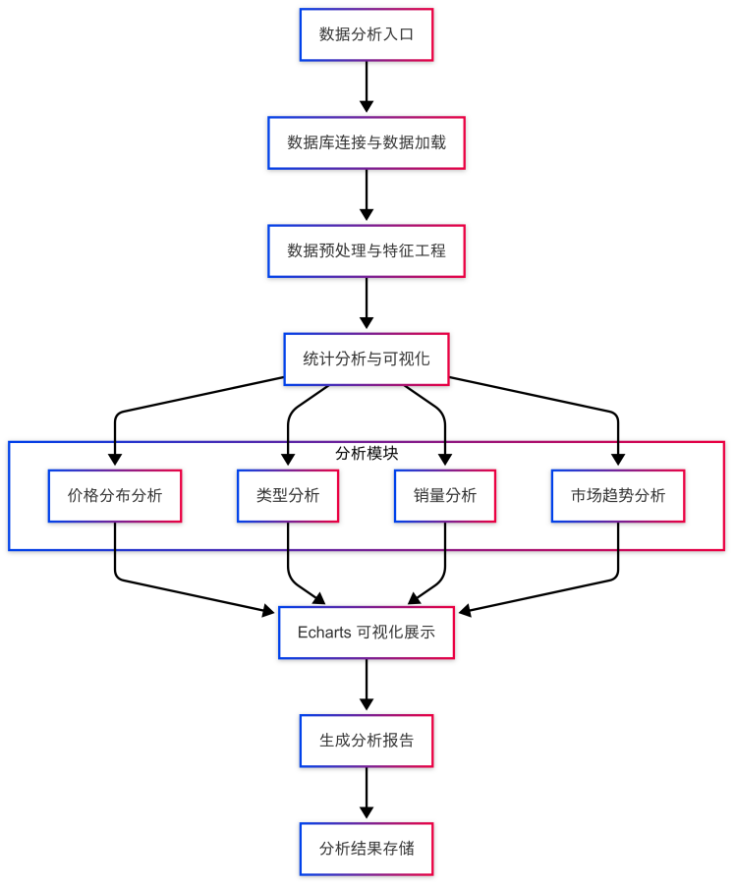
图 4-4 数据分析流程图
- 数据清洗与预处理
数据清洗是数据分析的首要环节，它确保了数据的完整性和可用性。系统会仔细处理缺失值，例如对于缺失价格或分类等关键信息的记录，要么进行合理填充，要么直接剔除，以避免这些无效数据对后续分析造成干扰。同时，系统还会检测并处理异常值，识别出那些不符合逻辑的价格或分类数据，并加以修正或删除。此外，数据类型转换也是清洗过程中的重要一步，将原本以字符串形式存储的数值转换为适合计算的数值类型。
- 特征工程
在数据清洗完成后，进入特征工程阶段。这一阶段的目标是通过一系列转换和提取操作，将原始数据转化为更具分析价值的特征。
系统通过多层次特征工程提取电商数据洞察。在数据预处理阶段，采用专业分词与去噪技术处理中文评论文本；通过TF-IDF与TextRank双重提取关键词，并结合情感词典构建文本情感特征；将时间拆解为年、月、日、小时等多维度特征，挖掘时间模式；对价格进行分段和对数变换增强价格特征表达能力。在特征选择环节，使用相关性分析和特征重要性排序保留最具区分为的特征；并构建用户行为矩阵提取购买倾向特征、热度指标和互动强度。
- 数据统计分析
数据统计分析是数据分析模块的重要组成部分，它通过一系列描述性统计和相关性分析，揭示数据中的基本特征和内在关系。
系统采用全面的统计分析方法来挖掘电商数据的潜在价值。在基础统计方面，利用pandas对图书价格、评分和销量等进行描述性统计，计算均值、中位数、四分位数和标准差，从而直观地展示数据的分布情况。同时，针对评论文本，进行词频统计和情感占比分析，以量化用户反馈的特征。
从时间维度的角度，系统应用时间序列分解技术，将销售数据分解为趋势、季节性和随机成分，以识别市场波动的规律和周期性特征。在分类比较分析中，运用ANOVA方差分析来检验不同出版社和不同价格区间的图书评分差异是否显著，同时，通过卡方检验分析类别特征与购买行为之间的关系。此外，系统还构建了多维交叉统计表，比较不同用户群体的购买偏好，计算各类图书的转化率和复购率。
- 时间序列分析
系统通过多层次的时间序列分析方法，深入挖掘电商数据在时间维度上的价值。首先，利用datetime和pandas的时间功能，将评论时间、浏览记录和购买行为构建为标准的时间序列，并进行按日、周、月的重采样，同时处理缺失值和异常值。系统采用经典的时间序列分解方法，将销售数据分解为长期趋势、季节性波动和随机成分，从而清晰识别图书销售的增长曲线和周期性特征。
在模式识别方面，系统应用峰值检测算法来识别销售高峰，并结合促销活动日历分析营销效果，进一步构建节假日效应模型，量化特殊时段的销售提升。在预测方面，系统集成了多种时序预测技术，从简单的移动平均到复杂的SARIMA和Facebook Prophet模型，根据不同类别图书的时序特性，选择最优的预测算法，实现销量、价格和用户活跃度的多维度预测。
- 文本分析
系统采用深度文本分析方法，以挖掘电商评论数据的深层价值。在预处理阶段，系统基于jieba分词引擎，针对电商领域优化了分词词典，特别加入了图书专业术语、作者名和出版社名，从而提升了分词的准确性；同时，构建了领域特有的停用词表，并通过正则表达式清洗特殊符号和表情符号。
在核心分析层面，系统首先运用TF-IDF和TextRank双重算法提取图书评论的关键词，并通过词云可视化展示；接着，利用共现矩阵分析词汇之间的关联性，构建评论的语义网络图，从而揭示用户关注的核心话题集群。情感分析方面，系统结合SnowNLP与自建情感词典，建立了多层次的情感分析框架。该框架不仅计算整体情感倾向，还识别评论中的具体情感触发词，对图书的不同属性（如内容、装帧、物流、价格）进行细粒度情感分析，并生成多维度评价雷达图。
尤其值得注意的是，系统的产品属性评价提取功能。通过依存句法分析与命名实体识别，系统能够自动从评论文本中识别出具体的产品属性及其情感极性，如“印刷清晰”“装帧精美”以及“内容深入浅出”等，并进行结构化整理与统计。此外，系统还应用LDA主题模型，自动发现评论集合中的潜在主题，追踪热点话题的时序变化，并识别不同类型读者的关注重点差异。对于高价值的长评论，系统采用自动摘要技术提取核心观点，并基于语义相似度计算将相似观点进行聚类，减少信息冗余。

3.2.3 预测模块实现
图书价格预测模块是系统的核心功能之一，它基于多种机器学习算法，通过分析历史图书数据中的各种特征与价格之间的关系，构建预测模型，为用户提供图书价格预测服务。
系统采用多种预测模型实现图书价格预测，主要包括XGBoost、LightGBM和ARIMA时间序列模型，考虑了图书的多种特征：出版社、分类、出版时间、历史价格波动等。模型评估指标包括平均绝对误差（MAE）、均方误差（MSE）和R²分数。
1、模型介绍
本系统实现了三种不同的预测模型，以适应不同的预测场景和数据特点：
- XGBoost模型：作为系统的主要预测引擎，XGBoost是一种基于梯度提升决策树的集成学习算法，能够处理多维特征空间中的复杂非线性关系，对图书价格影响因素进行全面建模。
- LightGBM模型：LightGBM同样基于梯度提升决策树，但其采用了基于直方图的算法优化，在保持良好预测性能的同时，具有更快的训练速度和更小的内存占用。
- ARIMA模型：用于纯时间序列的预测，适合历史价格走势较为规律的图书，能够捕捉价格的趋势性、季节性和周期性变化。
- 理论基础
XGBoost（Extreme Gradient Boosting）和LightGBM（Light Gradient Boosting Machine）都是基于梯度提升决策树（GBDT）的集成学习算法，其核心思想是通过组合多个弱学习器（决策树）来构建强大的预测模型。这两种算法在图书价格预测任务中的数学表达式可以概括为：

其中：
是对图书价格的预测值
代表第k个决策树模型
 是输入特征向量，包含图书的各种特征
是模型中决策树的总数
这两种模型通过最小化下面的正则化目标函数来进行学习：
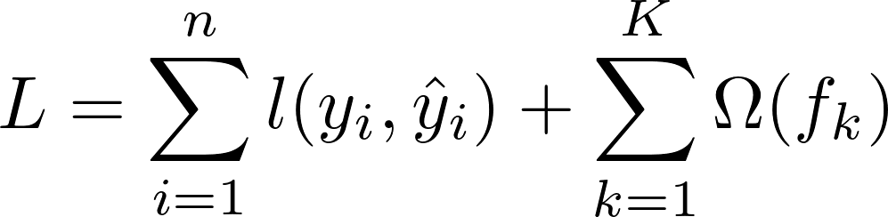
其中：
 是损失函数，衡量预测值与真实值之间的差距
 是正则化项，用于控制模型复杂度，防止过拟合
 是训练样本的数量
- 特质选择
在特征选择过程中，系统从图书数据中挑选了以下几个关键特征作为模型输入：
字段类别 | 字段名称 | 描述
时间特征 | 年份（year） | 图书价格记录的年份
 | 月份（month） | 图书价格记录的月份
 | 日期（day） | 图书价格记录的日期
 | 星期几（day_of_week） | 图书价格记录当天是星期几
 | 是否周末（is_weekend） | 记录日是否为周末
 | 季节（season） | 记录日属于哪个季节
图书属性特征 | 出版社（publisher） | 图书的出版单位
 | 图书分类（category） | 图书所属的分类或类别
 | 图书年龄（book_age_days） | 从出版日期到记录日期的天数
价格特征 | 历史价格（price） | 记录时的图书实际售价
 | 原价（original_price） | 图书未打折前的原始价格
 | 折扣百分比（discount_percent） | 折扣幅度占原价的百分比
 | 折扣金额（discount_amount） | 原价与现价的差额
 | 价格变化（price_change） | 相较上次记录的价格变化值
 | 价格变化百分比（price_change_percent） | 相较上次价格的变化比例
 | 7日价格移动平均（price_ma7） | 前7日内的平均价格
 | 30日价格移动平均（price_ma30） | 前30日内的平均价格

这些特征共同构成了图书价格预测模型的输入空间，使系统能够从多个维度分析影响图书价格的因素，提高预测的准确性。
4、数据预处理
在模型训练前，系统对原始数据进行了多项预处理。首先进行特征提取，系统从原始时间戳中提取时间特征（年、月、日、星期几等），从出版时间计算图书年龄，并从原价和实际价格计算折扣信息。对于类别特征（如出版社、图书分类），系统使用独热编码（One-Hot Encoding）将其转换为数值表示，以便模型处理。
对于数值特征，则应用标准化（StandardScaler）处理，使不同尺度的特征具有可比性。系统还计算了价格的历史变化率和移动平均值，以捕捉价格的趋势信息。通过这些预处理步骤，原始数据被转换为结构化的特征矩阵，为模型训练提供了高质量的输入。图书数据集经清洗和特征工程后，每条记录包含了图书ID、价格、时间特征以及上述处理后的特征。部分数据剪影如下：
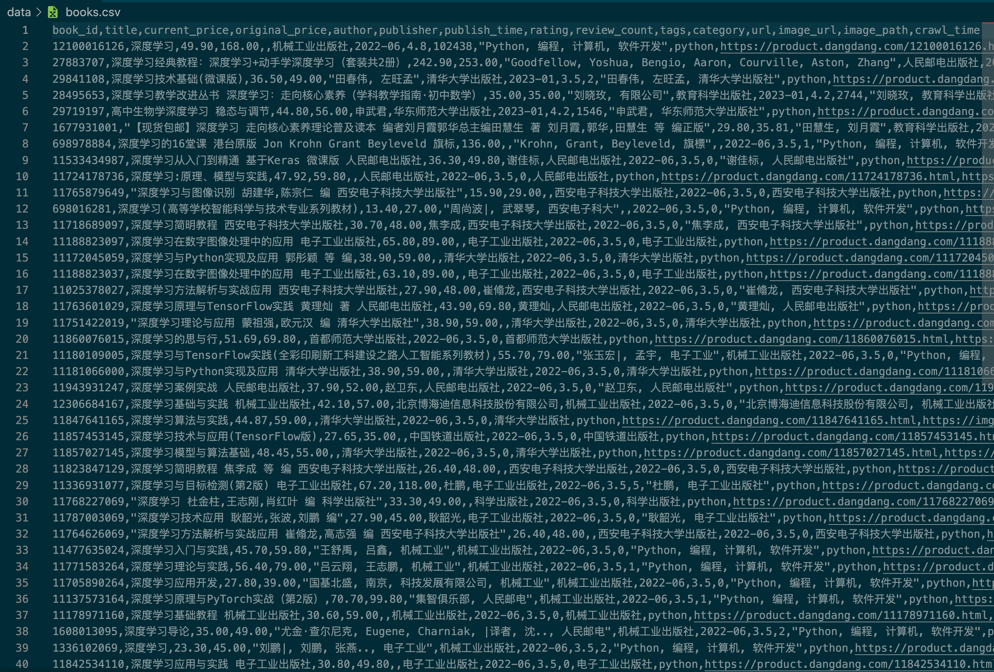
图3.5 数据集剪影
5、预测机制

当用户访问系统的图书价格预测页面并输入预测需求（包括选择特定图书、指定预测模型类型和预测天数）后，系统立即启动预测流程来生成未来价格走势预测。
首先系统会从数据库查询该图书的历史价格记录和基本信息（如出版社、分类、出版时间等），判断历史数据是否充足（至少需要5条价格记录）以支持可靠预测。若数据充足，系统会对历史数据进行全面的特征工程处理，包括提取时间特征（年、月、日、星期几、季节）、计算图书年龄（出版至今的天数）、计算价格折扣信息、历史价格变化率和移动平均线等，并将处理好的特征数据整合成预测所需的特征矩阵。
当数据准备完毕，系统会根据用户选择的模型类型（XGBoost、LightGBM或ARIMA）加载或训练相应的预测模型——如选择ARIMA模型但该图书尚未训练过时，系统会即时为其训练专属的时间序列模型。随后系统将特征数据输入选定的模型，生成未来指定天数（1-365天）的价格预测序列。为增强预测结果的可解释性，系统还会计算价格波动性指标、季节性因素分析和预测可信度评估。
最终，系统将预测结果通过直观的图表和详细数据表呈现给用户，展示价格变化趋势、当前价格与预测价格的对比、价格变化百分比以及预测依据说明，帮助用户全面理解价格预测结果及其可靠性，从而为购买决策提供科学依据。整个预测过程高度自动化且响应迅速，通常能在几秒钟内完成从数据获取到结果呈现的全流程。
6、模型训练过程
在模型训练过程中，系统首先从数据库或CSV文件中加载图书和价格历史数据，通过数据筛选保留具有足够历史价格记录（至少5条）的图书，确保训练数据的质量和可靠性。随后，系统对数据进行特征工程处理，提取时间特征、计算图书年龄、折扣信息和价格变化率等，并将类别特征（如出版社、分类）通过独热编码转换为数值表示，对数值特征进行标准化处理。
处理后的数据集使用train_test_split函数按75%:25%的比例划分为训练集和测试集，然后系统通过GridSearchCV对模型关键参数（如树的深度、学习率、子样本比例等）进行网格搜索优化。
针对XGBoost和LightGBM模型，系统构建了包含特征预处理和回归器的Pipeline；而对于ARIMA模型，则为每本图书单独训练时间序列模型，捕捉其特有的价格变化模式。训练完成后，系统在测试集上评估模型性能，计算均方误差（MSE）、平均绝对误差（MAE）和R²决定系数等指标，并将表现最佳的模型保存到磁盘，以便后续预测使用。每次系统重启或数据更新时，模型训练过程会自动执行，确保预测结果能够反映最新的市场趋势和价格变化规律。
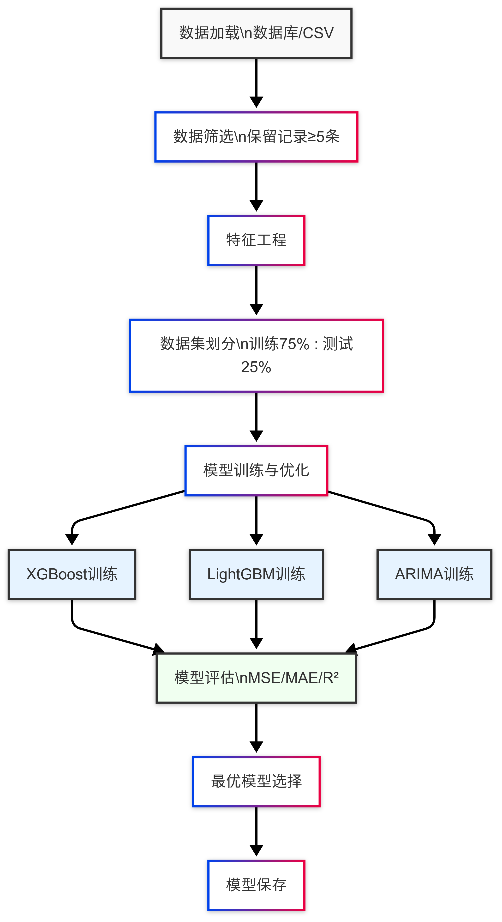
7、预测效果展示
最终实现的图书价格预测功能具有直观的用户界面和丰富的可视化效果。用户可以选择特定图书、预测模型类型和预测天数，系统将返回详细的预测结果。预测结果包括：
- 当前价格和预测价格对比
- 价格变化百分比
- 预测依据分析（历史数据范围、价格波动性、季节性因素、预测可信度）
- 价格预测趋势图
- 详细的预测数据表格
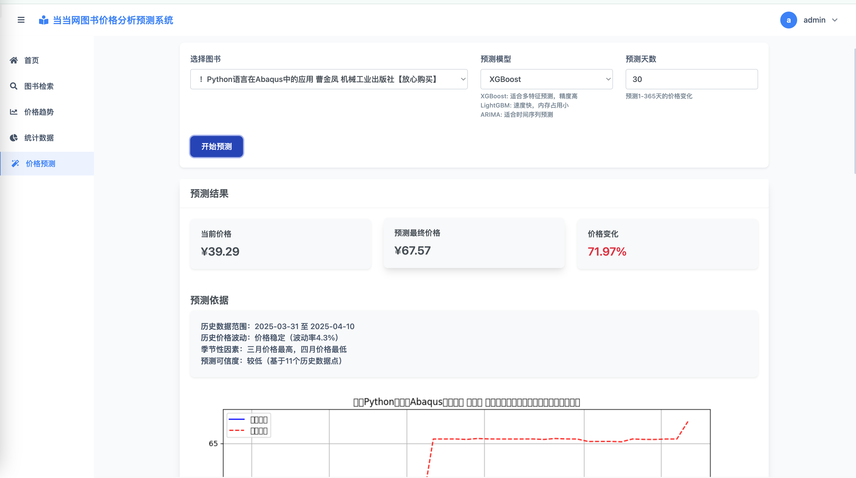
图 1
通过这些呈现方式，用户可以全面了解图书未来价格的变化趋势，以便做出更明智的购买决策。图3.7 图书价格预测结果（由于篇幅限制未展示，请自行补充预测结果截图）通过本模块的实现，系统不仅提供了准确的图书价格预测功能，还通过多种模型的组合和丰富的可视化展示，为用户提供了全面、可靠的决策支持信息。

3.2.4 可视化模块
- 数据可视化模块
数据可视化模块是系统的重要组成部分，它将复杂的分析数据转化为直观、易理解的图表和地图，帮助用户快速把握市场趋势和特征。该模块主要基于 Echarts 前端可视化库实现，结合 Flask 后端提供的数据接口，呈现多维度的图书市场分析结果。

- 可视化图表类型
- 评论分布图
基于评论类型，绘制评论分布图
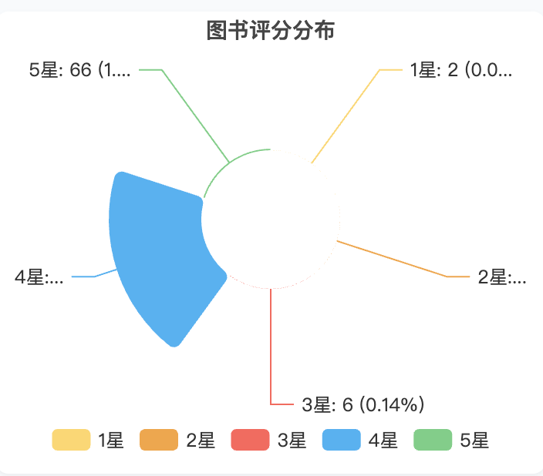
图 4-6 评论分布图

- 价格区间饼图
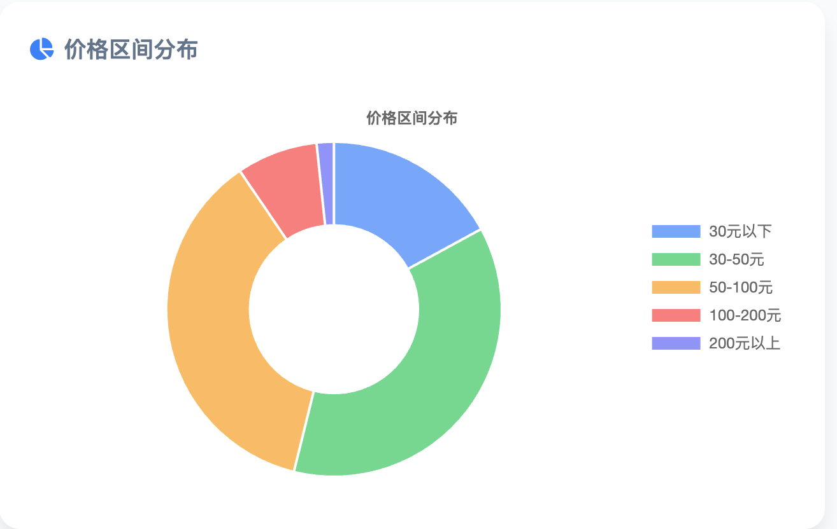
图 4-7 价格区间图
- 柱状图
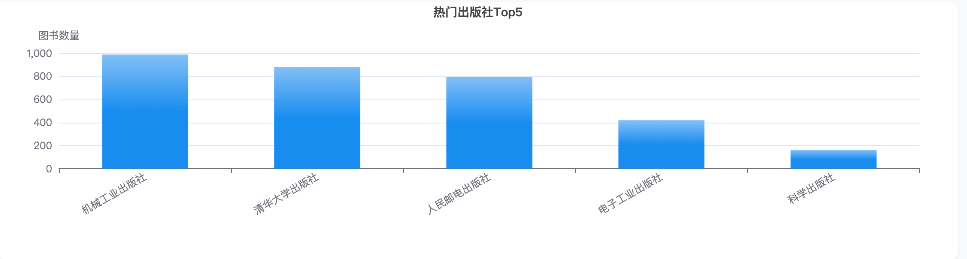
图 4-8 出版社与图书数量

- 折线图
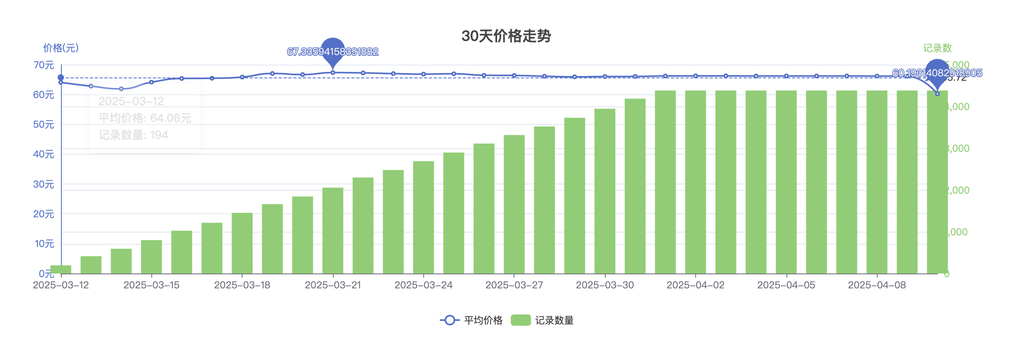
图 4-9 价格走势图

- 交互功能设计
- 筛选与过滤
支持按书名、分类等条件筛选数据，筛选结果实时反映在各个图表上，实现联动效果。用户可以根据自己的需求快速定位到感兴趣的数据范围。
- 图表切换
支持同一数据集在不同图表类型间切换（如柱状图、饼图、折线图），满足用户从不同角度分析数据的需求，提供更多元化的可视化体验。
- 图标交互
在本系统中，为了增强数据可视化的直观性和用户交互体验，采用了 ECharts 作为核心可视化库，并结合 JavaScript 事件监听与 Flask 后端数据接口，实现了一系列动态交互功能。这些交互功能包括图表缩放、动态筛选及悬浮提示，使用户能够更加灵活地探索数据，提高数据分析的效率和精准度。这些功能的实现依赖于 ECharts 组件 dataZoom、legendSelect 和 tooltip，同时结合 AJAX 技术实现动态数据加载，以保证用户在交互时能够获得实时的反馈。
- 图表缩放
该缩放功能主要体现在两种方式上。首先是直观缩放，即用户可以通过鼠标滚轮直接放大或缩小图表。这种方式适用于折线图、散点图等数据密集型图表，能够帮助用户迅速调整数据的粒度，查看更精细的趋势变化。
另一种方式是区间缩放，主要针对柱状图等数据类别较多的情况。对于数据量较大的图表，完整展示所有类别的数据可能导致图表过于密集，影响可读性。因此，系统允许用户通过拖动 dataZoom 控件手动选择可视范围，以便精准查看感兴趣的部分。例如，在销售数据分析中，用户可以选择特定的月份或产品类别，聚焦于某一段时间内的销售情况，而不必受到整个数据集的干扰。
该功能的实现依赖于多个关键技术。首先，ECharts 提供的 dataZoom 组件是核心，它支持滚轮缩放和滑块拖动两种交互方式，使用户能够灵活调整图表的可视区域。其次，JavaScript 事件监听技术用于监测用户的鼠标滚动事件，并实时调整 dataZoom 组件的参数，确保缩放体验的流畅性。此外，在数据量极大的情况下，仅仅依靠前端渲染可能导致性能问题，因此本系统结合了 Flask 作为后端数据接口，实现按需加载数据。具体而言，前端仅请求当前可视范围内的数据，从而减少不必要的数据传输，提高系统性能。这种方式不仅优化了页面的加载速度，还能减少浏览器的内存占用，使数据交互更加高效。
图表缩放功能的引入使数据可视化更加灵活，用户能够根据自身需求调整可视区域，避免信息过载或关键数据被忽略。通过这一交互方式，数据分析的精准度和效率得到极大提升，用户可以更轻松地从复杂的数据集中提取有价值的信息，从而做出更准确的决策。在数据驱动的时代，交互式可视化技术的发展不仅提升了数据展示的直观性，也在深度分析和智能决策方面发挥了重要作用。

- 前后端数据交互
- 数据接口设计
后端提供专门的 API 接口，返回格式化的 JSON 数据。前端通过 AJAX 请求获取数据，并动态更新图表内容，确保数据的实时性和交互性。
- 数据缓存机制
对频繁访问的统计数据进行缓存，减少数据库查询压力。同时，定期更新缓存，确保数据的时效性和准确性。
- 异步加载
采用异步加载方式，提高页面响应速度。在图表加载过程中显示加载动画，优化用户体验，避免用户等待时的焦虑感。
- 可视化布局与主题
- 仪表板布局
采用响应式网格布局，适应不同屏幕尺寸，确保在各种设备上都能获得良好的用户体验。重要指标和图表置于显眼位置，次要信息可通过交互获取，突出关键信息。
- 主题风格
采用统一的配色方案，确保视觉一致性。专业的图表样式提升数据可读性，帮助用户更轻松地理解和分析数据。
- 图例与标注
提供清晰的图例说明，帮助用户理解图表含义。对关键数据点添加标注，突出重要信息，使用户能够快速抓住重点。

3.3 总结
通过如上设计，成功实现了一个基于Python的电商数据采集与价格预测系统，通过整合Flask框架、爬虫技术、机器学习算法和数据可视化工具，构建了一个完整的电商数据分析平台。系统实现了从当当网自动采集一手房数据、数据清洗与结构化处理、多元线性回归模型训练与预测，以及多维度数据可视化展示等功能，为用户提供了图书市场分析和价格预测的决策支持工具。实验结果表明，该系统能够有效捕捉图书与多种特征之间的关系，并提供较为准确的价格预测。

第4章 结论与未来展望

4.1 结论
本项目基于Flask框架开发了一套当当网图书商品数据分析与预测系统，致力于解决当前图书市场中商品信息分散、预测缺乏数据支持等问题。通过网络爬虫技术，系统能够实时抓取当当网站上的诸多图书数据，并将这些数据存储到MySQL数据库中，方便后续分析与处理。在数据分析与预测模块中，采用了sklearn机器学习库中的多元回归模型，对商品价格的影响因素进行了模拟，并通过历史数据进行训练，成功预测了未来价格的变化趋势。此外，基于Echarts框架的数据可视化模块为用户提供了清晰、直观的市场分析视图，帮助用户快速理解市场动态。
通过实验结果验证，使用多元回归模型能够较为精准地反映商品价格与各影响因素之间的关系，并在一定程度上达到较好的拟合效果。数据可视化模块的应用则进一步提升了信息的传递效率，用户能够便捷地掌握市场的整体情况，作出更加科学的决策。总的来说，本项目实现了一个功能全面、操作简便、精准高效的商品价格分析与预测系统。

4.2 未来展望
随着技术的不断进步和市场需求的变化，未来该项目有着广阔的发展空间。首先，现有的多元回归模型虽然取得了一定的预测效果，但其对非线性关系的处理能力有限，因此可以进一步集成决策树、随机森林等其他机器学习模型，以提升预测的准确性与泛化能力。其次，数据采集方面，未来可扩大数据来源，整合更多来自不同平台、不同领域的商品数据，增加数据的多样性与覆盖面，从而提高系统的适应性与精准度。此外，随着人工智能技术的不断发展，未来可考虑引入深度学习算法，如神经网络等，以进一步优化商品价格预测模型的性能。
在数据可视化方面，除了现有的Echarts框架，还可以结合虚拟现实（VR）等前沿技术，提供更具交互性和沉浸感的视场分析体验。通过全新的用户界面设计，使得用户不仅能通过静态图表获取信息，还能通过动态数据展示进行深入分析。
总体而言，本项目具有较高的应用价值和市场前景，未来可以扩展至更多类型的商品市场，涵盖更多维度的数据分析与预测，为商品价格的透明化与信息化做出更大贡献。

参考文献
[1] Martijn Koster. ALIWEB - Archie-like indexing in the WEB[J]. 1994, 27(2): 175-182.
[2] Allan Heydon, Marc Najork . Mercator: A scalable, extensible Web crawler[J]. World Wide Web,
1999, 2 (4): 219-229.
[3] Paolo Boldi, Bruno Codenotti, Massimo Santini, et al. UbiCrawler: a scalable fully distributed
Web crawler[J]. Software: Practice and Experience, 2004, 34(8): 711-726. DOI:10.1002/spe.587.
[4] 郭莉. 搜索引擎的天网时代[J]. 投资北京, 2005(12): 68-69.
[5] 张岭，叶允明，宋晖，于水，马范援。一种高性能分布式 Web Crawler 的设计与实现[J].
上海交通大学学报，2004(01): 59-61.
[6] 温鹏. 聚类分析中的改进 K-means 算法和新聚类有效性指标的研究[D]. 安徽大学, 2019.
[7] Paul E. Green, Jonathan Kim, Frank J. Carmone. A preliminary study of optimal variable
weighting in k-means clustering[J]. Journal of Classification, 1990, 7 (2): 271-285.
[8] 顾明. 浅析我国电子商务发展历程[J]. 江苏商论, 2019(02): 31-35.
[9] 张鹏, 廖涛. 基于改进 K-means 算法的时间和地点识别[J]. 电脑知识与技术, 2017, 13(36):
182-184.
[10] Y. El-Sonbaty, M.A. Ismail, M. Farouk. An efficient density based clustering algorithm for large
databases[C]. IT in Medicine and Education (ITME), 2011 International Symposium on Tools with
Artificial Intelligence, 2011.
[11] 张虎, 陈建斌, 魏欢. 一种改进的 BRICH 算法及其应用[J]. 软件导刊, 2015, 14(10): 45-47.
[12] Hui Yu, LuYuan Chen, JingTao Yao, XingNan Wang. A three-way clustering method based on an
improved DBSCAN algorithm[J]. Physica A: Statistical Mechanics and its Applications, 2019, 535.
[13] 杨曼艺. 电子商务在中国兴起的原因及发展态势研究[J]. 现代经济信息, 2018(22): 322.
[14] 姚天琪. 电子商务经济体的兴起与国际贸易发展的转变分析[J]. 现代商业, 2019(01): 34-35.
[15] 陆军毅. 大数据背景下电子商务的发展变革研究[J]. 信息记录材料, 2019, 20(02): 87-88.
[16] 杨晨. 新媒体环境下电子商务营销策略研究[J]. 电子商务, 2019(11): 38-39.

致谢
白驹过隙般，四年时间须臾而过，转眼间论文写毕，大学生活也即将告一段落。在大学度过的这段时光，是求学生涯里比较特别的一段。在此，我怀着无比感激的心情，向所有给予我帮助与支持的人致以最诚挚的谢意。
首先，我要衷心感谢我的导师。导师不仅在学术上给予我悉心指导，更在生活中给予我无微不至的关怀。从论文的选题构思到大纲拟定，从文献收集整理到观点论证阐述，导师都倾注了大量的时间和精力。他严谨的治学态度、渊博的学识以及敏锐的学术洞察力，让我在学术的道路上受益匪浅。每当我遇到困难和挫折时，导师总是耐心地倾听我的困惑，为我指点迷津，鼓励我勇往直前。他的教诲如同一盏明灯，照亮了我前行的道路，让我在学术探索中不断突破自我，追求卓越。
同时，我也要感谢我的父母和家人。他们是我坚实的后盾，无论何时何地，都给予我无条件的支持与鼓励。在我为论文写作日夜奋战、身心疲惫时，是他们用温暖的话语和贴心的照顾，让我感受到家的温暖，让我有勇气和力量继续前行。他们的理解、包容和关爱，是我不断努力的动力源泉，让我在追求学术梦想的道路上从未孤单。
此外，我还要感谢我的同学和朋友们。在论文写作过程中，我们相互鼓励、相互支持，共同度过了许多难忘的时光。我们一起探讨学术问题，分享彼此的研究心得和经验教训，彼此之间的交流与合作，让我拓宽了视野，丰富了思路。在遇到困难和挫折时，是他们的陪伴和鼓励，让我重新振作起来，继续努力。他们的友谊和支持，是我人生中最宝贵的财富之一，我将永远珍惜。
最后，我要感谢我的学校和学院，为我提供了良好的学习环境和丰富的学术资源。在这里，我有幸聆听了许多优秀学者的精彩讲座，参与了各种学术交流活动，这些都极大地丰富了我的学术视野，提升了我的学术素养。同时，图书馆丰富的藏书和先进的设施，为我的论文写作提供了坚实的资料支持。
在未来的日子里，我将继续努力，以更加饱满的热情和坚定的信念，投身于学术研究和工作中，不辜负所有关心和支持我的人的期望。再次向所有帮助过我的人表示最衷心的感谢！

